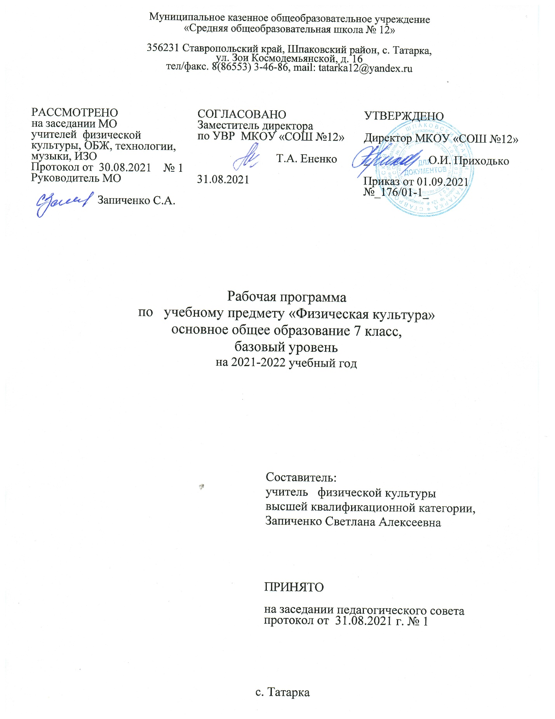Пояснительная записка
Настоящая рабочая программа разработана в соответствии с нормативными документами:
- Федеральный закон "Об образовании в Российской Федерации" N 273-ФЗ от 29 декабря 2012 года с изменениями 2018 года;
- «Требования к структуре основной образовательной программы начального общего образования». ФГОС начального общего образования. Приказ Министерства образования и науки от 06.10.2009 № 373;
- Приказом Министерства образования и науки Российской Федерации от 31.12.2015 г. № 1577 (зарегистрирован Министерством юстиции Российской Федерации 02.02.2016 г., регистрационный № 40937) «О внесении изменений в федеральный государственный образовательный стандарт основного общего образования, утвержденный приказом Министерства образования и науки Российской Федерации от 17 декабря 2010 г. № 1897.
- Методические рекомендации для руководящих и педагогических работников образовательных организаций СК по организации образовательной деятельности в 2021/2022 учебном году;
- Основная образовательная программа основного общего образования МКОУ «СОШ № 12».
- Комплексная программа по физическому воспитанию для учащихся 1-11 классов с учетом -3-уроков в неделю. Москва «Просвещение» 2016 г. В.И. Лях.
- Учебным планом МКОУ «СОШ № 12» на 2021 – 2022 учебный год.
Цель:
- Развитие физических качеств и способностей, совершенствование функциональных возможностей организма, укрепление индивидуального здоровья.
- Воспитание бережного отношения к собственному здоровью, потребности в занятиях физкультурно-оздоровительной и спортивно-оздоровительной деятельностью.
- Овладение технологиями современных оздоровительных систем физического воспитания, обогащение индивидуального опыта занятий специально-прикладными физическими упражнениями и базовыми видами спорта.
- Освоение системы знаний о занятиях физической культурой, их роли и значении в формировании здорового образа жизни и социальных ориентаций.
- Приобретение компетентности в физкультурно-оздоровительной и спортивной деятельности, овладение навыками творческого сотрудничества в коллективных формах занятий физическими упражнениями.
Задачи:
- Содействие гармоничному физическому развитию, выработка умений использовать физические упражнения, гигиенические процедуры и условия внешней среды для укрепления состояния здоровья, противостояния стрессам.
- Расширение двигательного опыта посредством овладения новыми двигательными действиями и формирование умений применять их в различных по сложности условиях.
- Дальнейшее развитие кондиционных и координационных способностей.
- Формирование знаний о закономерностях двигательной активности, спортивной тренировке, значении занятий физической культурой для будущей трудовой деятельности, выполнении функции отцовства и материнства, подготовке к службе в армии.
- Закрепление потребности к регулярным занятиям физическими упражнениями и избранным видом спорта.
- Формирование адекватной самооценки личности, нравственного самосознания, мировоззрения, коллективизма, развитие целеустремлённости, уверенности, выдержки, самообладания.
- Дальнейшее развитие психических процессов и обучение основам психической регуляции.

Место предмета в учебном плане :
В учебном плане МКОУ «СОШ № 12» на изучение курса физическая культура в 7 классах отводится 102 часа, 3 часа в неделю.

Описание ценностных ориентиров содержания учебного предмета
Содержание учебного предмета «Физическая культура» направленно на воспитание высоконравственных, творческих, компетентных и успешных граждан России, способных к активной самореализации в общественной и профессиональной деятельности, умело использующих ценности физической культуры для укрепления и длительного сохранения собственного здоровья, оптимизации трудовой деятельности и организации здорового образа жизни.
Планируемые результаты освоения учебного предмета
Метапредметными результатами изучения курса «Физическая культура» являются формирование следующих универсальных учебных действий (УУД)

Личностными результатами изучения курса «Физическая культура» является формирование следующих умений:
- формирование чувства гордости за свою Родину, формирование ценностей многонационального российского общества;
- формирование уважительного отношения к иному мнению, истории и культуре других народов;
- развитие мотивов учебной деятельности и формирование личностного смысла учения;
- развитие самостоятельности и личной ответственности за свои поступки на основе представлений о нравственных нормах, социальной справедливости и свободе;
- формирование эстетических потребностей, ценностей и чувств;
- развитие этических качеств, доброжелательности и эмоционально-нравственной отзывчивости, понимания и сопереживания чувствам других людей;
- развитие навыков сотрудничества с взрослыми и сверстниками, умения не создавать конфликтов и находить выходы из спорных ситуаций;
- формирование установки на безопасный, здоровый образ жизни.
Регулятивные УУД:
- овладение способностью принимать и сохранять цели и задачи учебной деятельности, поиска средств ее осуществления;
- формирование умения планировать, контролировать и оценивать учебные действия в соответствии с поставленной задачей и условиями ее реализации; определять наиболее эффективные способы достижения результата;
- формирование умения понимать причины успеха/неуспеха учебной деятельности и способности конструктивно действовать даже в ситуациях неуспеха;
- определение общей цели и путей ее достижения; умение договариваться о распределении функций и ролей в совместной деятельности; осуществлять взаимный контроль в совместной деятельности, адекватно оценивать собственное поведение и поведение окружающих;
- готовность конструктивно разрешать конфликты посредством учета интересов сторон и сотрудничества;
- овладение базовыми предметными и межпредметными понятиями, отражающими существенные связи и отношения между объектами и процессами.
Коммуникативные УУД:
- допускать возможность существования у людей различных точек зрения, в том числе не совпадающих с его собственной, и ориентироваться на позицию партнёра в общении и взаимодействии;
- договариваться и приходить к общему решению в совместной деятельности, в том числе в ситуации столкновения интересов;
- контролировать действия партнёра;
- общение и взаимодействие со сверстниками на принципах взаимоуважения и взаимопомощи, дружбы и толерантности.
Предметными результатами изучения курса «Физическая культура» является формирование следующих умений.
Знания о физической культуре
Обучающийся научится:
- ориентироваться в понятиях «физическая культура», «режим дня»; характеризовать роль и значение утренней зарядки, физкультминуток и физкультпауз, уроков физической культуры, закаливания, прогулок на свежем воздухе, подвижных игр, занятий спортом для укрепления здоровья, развития основных систем организма;
- раскрывать на примерах (из истории, в том числе родного края, или из личного опыта) положительное влияние занятий физической культурой на физическое, личностное и социальное развитие;
- ориентироваться в понятии «физическая подготовка», характеризовать основные физические качества (силу, быстроту, выносливость, координацию, гибкость) и различать их между собой;
- организовывать места занятий физическими упражнениями и подвижными играми(как в помещении, так и на открытом воздухе), соблюдать правила поведения и предупреждения травматизма во время занятий физическими упражнениями.
Обучающийся получит возможность научиться:
- выявлять связь занятий физической культурой с трудовой и оборонной деятельностью;
- характеризовать роль и значение режима дня в сохранении и укреплении здоровья; планировать и корректировать режим дня с учётом своей учебной и внешкольной деятельности, показателей своего здоровья, физического развития и физической подготовленности.
Способы физкультурной деятельности
Обучающийся научится:
- отбирать и выполнять комплексы упражнений для утренней зарядки и физкультминуток в соответствии с изученными правилами;
- организовывать и проводить подвижные игры и соревнования во время отдыха на открытом воздухе и в помещении (спортивном зале и местах рекреации), соблюдать правила взаимодействия с игроками;
- измерять показатели физического развития (рост, масса) и физической подготовленности (сила, быстрота, выносливость, гибкость), вести систематические наблюдения за их динамикой.
Обучающийся получит возможность научиться:
- вести тетрадь по физической культуре с записями режима дня, комплексов утренней гимнастики, физкультминуток, общеразвивающих упражнений для индивидуальных занятий, результатов наблюдений за динамикой основных показателей физического развития и физической подготовленности;
- целенаправленно отбирать физические упражнения для индивидуальных занятий по развитию физических качеств;
- выполнять простейшие приёмы оказания доврачебной помощи при травмах и ушибах.
Физическое совершенствование
Обучающийся научится:
- выполнять упражнения по коррекции и профилактике нарушения зрения и осанки, упражнения на развитие физических качеств (силы, быстроты, выносливости, координации, гибкости); оценивать величину нагрузки (большая, средняя, малая) по частоте пульса (с помощью специальной таблицы);
- выполнять тестовые упражнения на оценку динамики индивидуального развития основных физических качеств;
- выполнять организующие строевые команды и приёмы;
- выполнять акробатические упражнения (кувырки, стойки, перекаты);
- выполнять гимнастические упражнения на спортивных снарядах (перекладина, брусья, гимнастическое бревно);
- выполнять легкоатлетические упражнения (бег, прыжки, метания и броски мяча разного веса и объёма);
- выполнять игровые действия и упражнения из подвижных игр разной функциональной направленности.
Обучающийся получит возможность научиться:
- сохранять правильную осанку, оптимальное телосложение;
- выполнять эстетически красиво гимнастические и акробатические комбинации;
- играть в баскетбол, футбол и волейбол по упрощённым правилам;
- выполнять тестовые нормативы по физической подготовке;
Уровень развития физической культуры обучающихся в 7 классах.
В результате освоения обязательного минимума содержания учебного предмета «физическая культура» обучающиеся должны достигнуть следующего уровня развития физической культуры.
Знать :
- Основы истории развития физической культуры в России;
- Педагогические, физиологические и психологические основы обучения двигательным действиям и воспитания физических качеств, современные формы построения занятий и систем занятий физическими упражнениями с разной функциональной направленностью;
- Физиологические основы деятельности систем дыхания, кровообращения и энергообеспечения при мышечных нагрузках, возможности их развития и совершенствования средствами физической культуры в разные возрастные периоды;
- Индивидуальные способы контроля за развитием адаптивных свойств организма, укрепления здоровья и повышения физической подготовленности.
Уметь :
- Управлять своими эмоциями, эффективно воздействовать со взрослыми и сверстниками, владеть культурой общения;
- Соблюдать правила безопасности и профилактики травматизма на занятиях физическими упражнениями, оказывать первую помощь при травмах и несчастных случаях;
- Пользоваться современным инвентарем и оборудованием, специальными техническими средствами с целью эффективности самостоятельных форм занятий физической культурой.

Демонстрировать :

Физические способности | Физические  упражнения | Мальчики | Девочки
скоростные | Бег 30м с высокого старта, с | техника выполнения бега
силовые | Прыжки в длину с места, см  Подтягивание из виса, раз  Подтягивание из виса лежа, раз | 200  7  - | 190  -  17
выносливость | Бег 1000 м | без учета времени
координационные | Челночный бег 3х10м, с | 8.3 | 8.8
гибкость | Наклон вперед сидя на полу, см | +10 и выше | +16 и выше

Двигательные умения, навыки и способности
В циклических и ациклических локомоциях: с максимальной скоростью пробегать 60 м из положения низкого старта; в раномерном темпе бегать до 20 мин (мальчики) и до 15 мин (девочки); после быстрого разбега с 9—13 шагов совершать прыжок в длину; выполнять с 9—13 шагов разбега прыжок в высоту способом «перешагивание».
В метаниях на дальность и на меткость: метать малый мяч и мяч 150 г с места и с разбега (10—12 м) с использованием четьгрехшажного варианта бросковых шагов с соблюдением ритма; метать малый мяч и мяч 150 г с места и с трех шагов разбега в горизонтальную и вертикальную цели с 10—15 м, метать малый мяч и мяч 150 г с места по медленно и быстро движущейся цели с 10—12 м.
В гимнастическах и акробатическах упражнениях: выполнять акробатическую комбинацию из четырех элементов, включающую кувырки вперед и назад, стойку на голове и руках, длинный кувырок (мальчики), кувырок вперед и назад в полушпагат, мост и поворот в упор стоя на одном колене (девочки).
В спортивных играх: играть в одну из спортивных игр (по упрощенным правилам).
Физическая подготовленность: должна соответствовать, как минимум, среднему уровню показателей развития основных физических способностей с учетом региональных условий и индивидуальных возможностей учащихся.
Способы фазкультурно-оздоровательной деятельности: самостоятельно выполнять упражнения на развитие быстроты, координации, выносливости, силы, гибкости; соблюдать правила самоконтроля и безопасности во время выполнения упражнений.
Способы спортивной деятельности: участвовать в соревновании по легкоатлетическому четырехборью: бег 60 м, прыжок в длину или в высоту с разбега, метание, бег на выносливость; участвовать в соревнованиях по одному из видов спорта.
Правила поведения на занятиях физическими упражнениями: соблюдать нормы поведения в коллективе, правила безопасности, гигиену занятий и личную гигиену; помогать друг другу и учителю; поддерживать товарищей, имеющих недостаточную физическую подготовленность; проявлять активность, самостоятельность, выдержку и самообладание.
Уровень физической культуры, связанный с региональными и национальными особенностями, определяют региональные и местные органы управления физическим воспитанием. Уровень физической культуры других составляющих вариативной части (материал по выбору учителя, учащихся, определяемый самой школой, по углубленному изучению одного или нескольких видов спорта) разрабатывает и определяет учитель.
Использование данного планирования или его фрагментов позволит учителям физической культуры правильно организовать двигательную активность обучающихся, удовлетворять естественную потребность растущего организма в движениях и повысить сопротивляемость организма неблагоприятным внешним условиям, а также позволит управлять интенсивным развитием форм и функций организма.

Распределение учебного времени прохождения программного
материала по физической культуре в 7-х классах

№ п/п | Вид программного  материала | Количество часов (уроков)
 |  | Класс
 |  | 5
1 | Базовая часть | 75
1.1 | Основы знаний о физической культуре | в процессе урока
1.2 | Спортивные игры волейбол | 30
1.3 | Гимнастика с элементами акробатики | 21
1.4 | Легкая атлетика | 24
2 | Вариативная часть | 27
2.1 | Баскетбол | 27
 | Итого | 102

Календарно-тематическое планирование уроков
по физической культуре в 7-х классах

 | часов в неделю | изучаемые разделы | всего часов | всего часов за четверть
1 четверть | 3 | Легкая атлетика | 12 | 27
 |  | Баскетбол | 15
2 четверть | 3 | Волейбол | 21 | 21
3 четверть | 3 | Волейбол | 9 | 30
 |  | Гимнастика | 21
4 четверть | 3 | Баскетбол | 12 | 24
 |  | Легкая атлетика | 12
ГОД |  |  | 102

- Составлено на основе: «Комплексная программа физического воспитания учащихся 1-11 классов» В. И. Ляха, А. А. Зданевича (М.: Просвещение, 2016).
Учебно-методический комплекс:
- Подари детям радость. Учебное пособие Ставрополь 2000г. А.И.Селезнев, В.А. Селезнев.
- Основы теории и методики физического воспитания. Краснодар 1999 г .В.Л. Динер.
- Подвижные игры. Эстафеты и аттракционы для младших школьников Ярославль 2005.
- Спортивные и подвижные игры Москва «Физкультура и спорт» 1984г.
- Методика обучения физической культуре 1-11 кл. Москва «Владос» 2004 г. Л.В. Байбородова, И.М. Бутин.

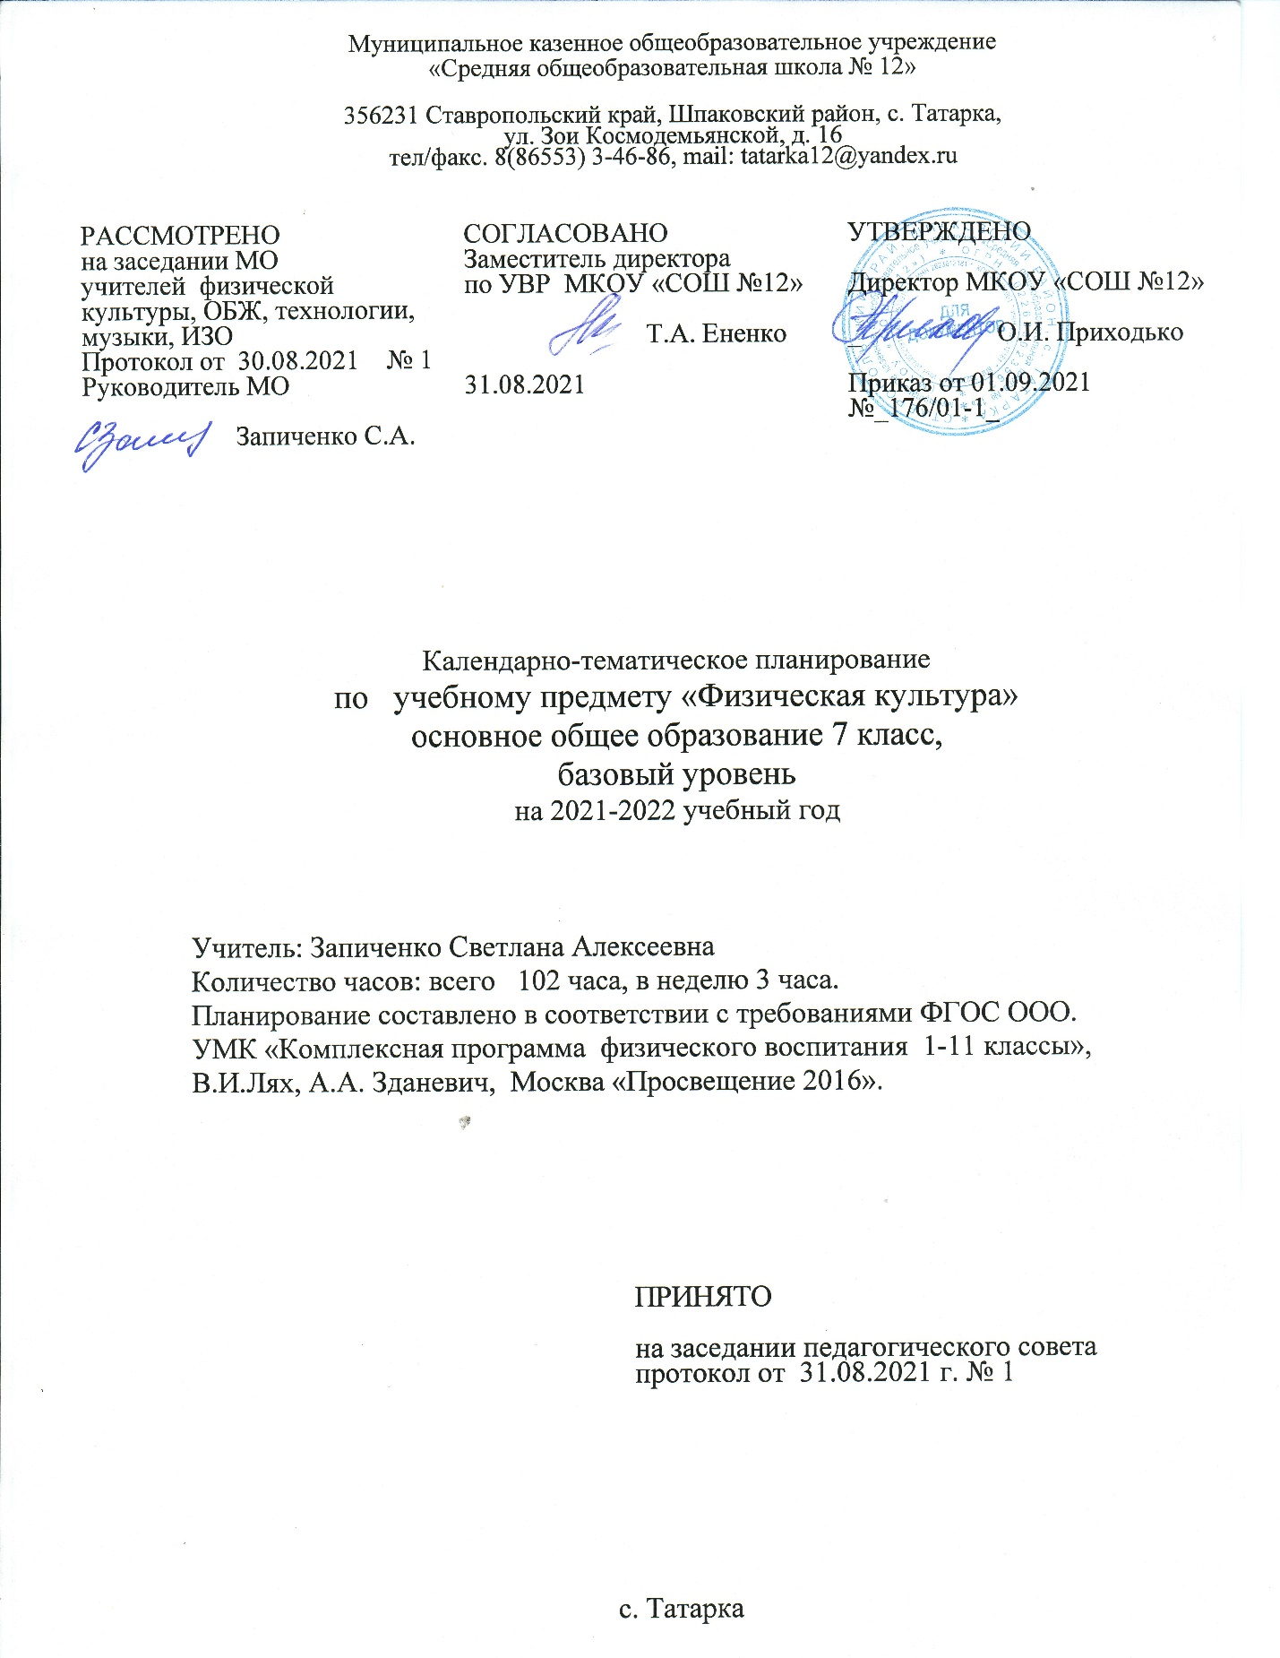

Планирование учебного материала «Физическая культура»

7 КЛАСС
 | Тема | Дата проведения | примечание
Инструктаж по тех-е безопасности на уроках легкой атлетики.
Требования к уроку. Задачи на год.
 | Низкий старт и стартовый разгон. Бег 30 м.
 | Прыжки в длину с места. Челночный бег 3x10м.
 | Прыжки в длину с разбега. Медленный бег до 6 минут.
 | Прыжки в длину с разбега. Медленный бег до 6 минут.
 | Бег 60 м. Прыжки в длину с разбега.
Прыжки в длину с разбега.
Метание мяча.
 | Метание мяча.
 | Бег 1500 м по беговой дорожке.
 | Прыжки в высоту.
 | Прыжки в высоту.
 | Прыжки в высоту
 | Инструктаж по технике безопасности на уроках по баскетболу. Повторение различных передач
 | Броски мяча по кольцу после ведения.
 | Броски по кольцу в движении без сопротивления защитника.
 | Штрафной бросок.
 | Ведение мяча от кольца к кольцу.
 | Ведение мяча от кольца к кольцу.
 | Ведение мяча с изменением направления движения и скорости.
 | Ведение мяча с изменением направления движения и скорости.
 | Передачи в парах в движении.
 | Позиционное нападение и личная защита в игровых взаимодействиях.
 | Позиционное нападение и личная защита в игровых взаимодействиях.
 | Взаимодействие двух игроков в нападении и защите через «заслон».
 | Взаимодействие двух игроков в нападении и защите через «заслон».
 | Учебно - тренировочная игра с заданиями.
 | Учебно - тренировочная игра с заданиями
Инструктаж по т.б. на уроках по волейболу.
Игры: « Мяч в воздухе », «Картошка ».
 | Техника передач мяча снизу и сверху.
 | Техника передач мяча снизу и сверху.
 | Передачи мяча сверху и снизу.
 | Передачи мяча сверху и снизу.
 | Нижняя прямая подача.
 | Нижняя прямая подача.
 | Нижняя прямая подача.
 | Прием мяча снизу после подачи.
 | Прием мяча снизу после подачи.
 | Позиционное нападение без изменения позиций игроков.
 | Позиционное нападение без изменения позиций игроков.
 | Позиционное нападение с изменением позиций игроков.
 | Позиционное нападение с изменением позиций игроков.
 | Передачи мяча сверху через сетку.
 | Передачи мяча сверху через сетку.
 | Передачи мяча над собой.
 | Передачи мяча над собой.
 | Передачи мяча над собой.
 | Передачи мяча во встречных колоннах.
 | Передачи мяча во встречных колоннах.
 | Прямой нападающий удар после подбрасывания мяча партнерам.
 | Прямой нападающий удар после подбрасывания мяча партнерам.
 | Комбинации из основных элементов: прием, передача, удар.
 | Комбинации из основных элементов: прием, передача, удар.
 | Комбинации из основных элементов: прием, передача, удар.
 | Учебно – тренировочная игра с заданиями.
 | Учебно – тренировочная игра с заданиями.
 | Учебно – тренировочная игра с заданиями.
Учебно – тренировочная
игра с заданиями.
 | Инструктаж по технике безопасности на уроках гимнастики. Повторение раннее изученных элементов акробатики.
 | Кувырок вперед и назад (слитно).
 | Кувырок вперед и назад (слитно).
Кувырок вперед в стойку на лопатках(м).
Кувырок назад в полушпагат (д).
Кувырок вперед в стойку на лопатках(м).
Кувырок назад в полу шпагат (д).
Кувырок назад в упор стоя ноги врозь (м).
Мост из положения стоя (д).
Кувырок назад в упор стоя ноги врозь (м).
Мост из положения стоя (д).
Кувырок назад в упор стоя ноги врозь (м).
Мост из положения стоя (д).
Стойка на голове согнувшись (м)
Мост и поворот в упор стоя на одном колене (д).
Стойка на голове согнувшись (м).
Мост и поворот в упор стоя на одном колене (д).
Стойка на голове согнувшись (м).
Мост и поворот в упор стоя на одном колене (д).
 | Соединение из 3 – 4 акробатических элементов.
 | Соединение из 3 – 4 акробатических элементов.
 | Соединение из 3 – 4 акробатических элементов.
 | Соединение из 3 – 4 акробатических элементов.
 | Соединение из 3 – 4 акробатических элементов.
 | Соединение из 3 – 4 акробатических элементов.
 | Поднимание прямых и согнутых ног в висе
Согнув ноги через козла в длину (м.: 110см)
Ноги врозь через козла в ширину (д.: 105 см)
Согнув ноги через козла в длину (м.: 110см)
Ноги врозь через козла в ширину (д.: 105 см)
Согнув ноги через козла в длину (м.: 110см)
Ноги врозь через козла в ширину (д.: 105 см)
 | Инструктаж по технике безопасности на уроках по баскетболу. Повторение различных передач.
 | Ведение мяча от кольца к кольцу.
 | Ведение мяча с изменением направления движения и скорости.
 | Штрафной бросок.
 | Штрафной бросок.
 | Позиционное нападение и личная защита в игровых взаимодействиях.
 | Позиционное нападение и личная защита в игровых взаимодействиях.
 | Взаимодействие двух игроков в нападении и защите через «заслон».
 | Взаимодействие двух игроков в нападении и защите через «заслон».
 | Опека игрока в зоне.
 | Учебно – тренировочная игра с заданиями.
 | Учебно – тренировочная игра с заданиями.
 | Инструктаж по технике безопасности на уроках легкой атлетики. Старт и стартовый разгон.
 | Прыжки в высоту.
 | Прыжки в высоту.
Низкий старт. Бег 30м.
Медленный бег до 3 минут.
 | Прыжки в длину с места. Челночный бег 3x10м.
 | Бег 60 м. Прыжки в длину с разбега.
Прыжки в длину с разбега.
Метание мяча.
Прыжки в длину с разбега.
Метание мяча.
 | Метание мяча.
 | Метание мяча.
 | Бег 1500 м.
 | Подведение итогов за четверть, год. Эстафеты

